***Консультация для педагогов***

***«Формирование песенно – игрового творчества у детей дошкольного возраста»***

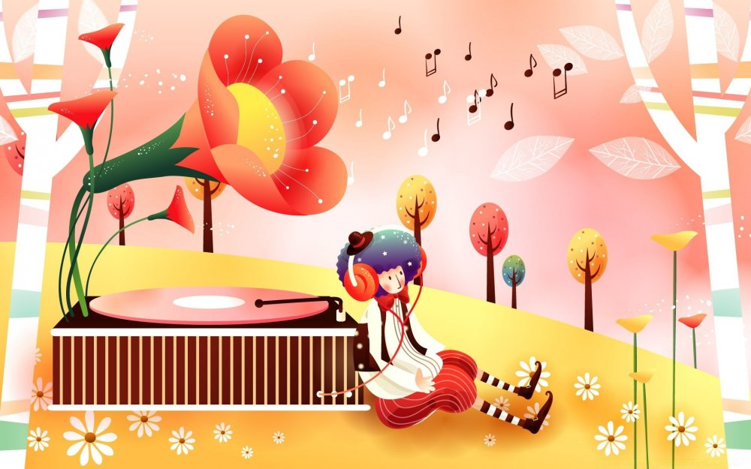

*Подготовила: Солохина Т.В.,*

*музыкальный руководитель*

***Формирование песенно-игрового творчества у детей дошкольного возраста***

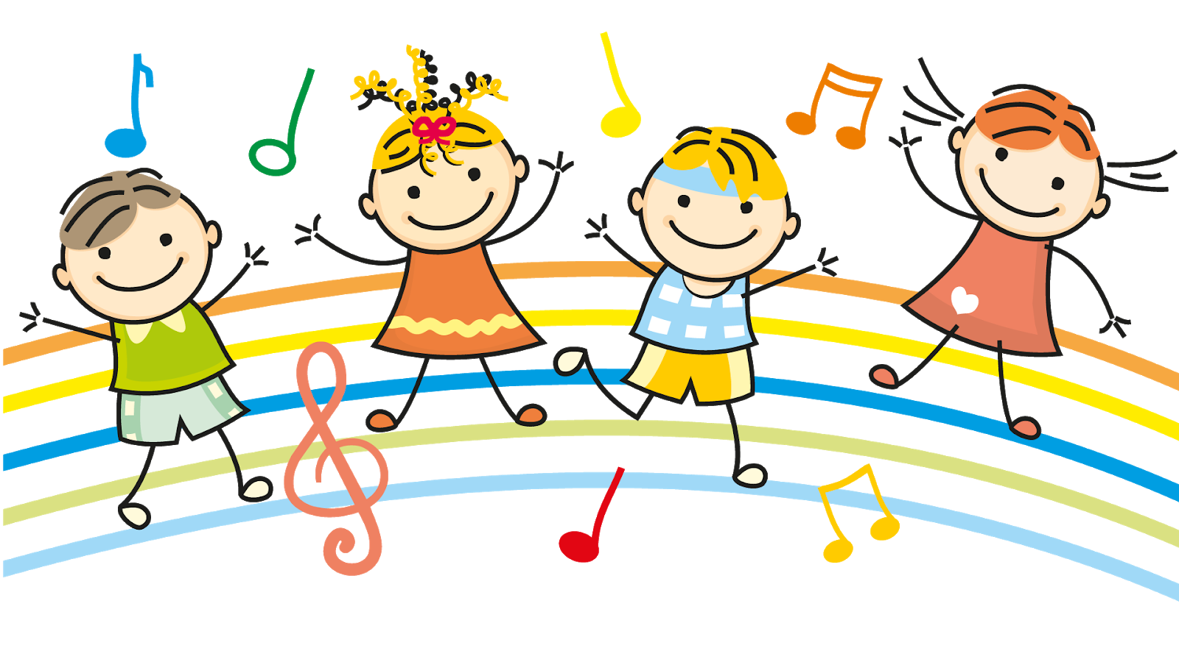

В основе песенно-игрового творчества детей лежит развитие их способности выразительно передавать в пении с движением музыкально-игровой образ. Работа педагогов в этом направлении предполагает решение задач по совершенствованию координации движений, голоса со слухом, детского творчества. Мы развиваем звуковысотный и ритмический слух, выразительность движений в соответствии с характером образа, творчество и артистизм дошкольников.

Одним из средств достижения этого является пение звукоподражаний с различными ритмическими движениями, инсценированием песен, пение хороводов с движением. Работа осуществляется поэтапно.

*Первый этап.* Педагог знакомит детей с той или иной песенкой, беседует с ними о содержании и характере музыки, используя красочные иллюстрации, картинки музыкально-игрового образа. Педагог активизирует внимание детей передавать в движении без пения то, о чём поётся в песенке, затем дети двигаются под пение взрослого, как с музыкальным сопровождением, так из без него.

*Второй этап.* Педагог уточняет с ребятами характер музыки, детали образа, его настроение, возможности выразительной передачи его особенностей. Педагог учит детей внимательно слушать пение взрослого и передавать пение персонажа. Восприятие музыкального образа усиливается в условиях создания воображаемых игровых ситуаций. Если дети затрудняются в передаче образа, используется показ взрослого и более активных детей.

*Третий этап.* Разучивание песен, хороводов. Дети двигаются и подпевают самостоятельно, передавая характерные особенности музыкально- игрового образа в мимике, пантомимике, действиях, придумывают движения к различным персонажам.

*Четвёртый этап.* Педагог делит детей на подгруппы. Одна группа поёт, вторая двигается в соответствии с характером музыкально-игрового образа. Анализируются результаты инсценирования, обсуждается исполнение песенки в других вариантах. Затем задание выполняется всей группой, дети поют и двигаются самостоятельно.

Для формирования песенно-игрового образа могут быть использованы упражнения, задания типа:

***Медведь***

* Медведь идёт и поёт «у-у» - дети передают образ медведя покачиваясь, пружиня в коленях, руки на поясе или согнуты в локтях;
* Бежит и поёт маленький мишка;
* Мишка качается по травке на полянке с боку на бок или ползает на четвереньках;
* Мишка плачет (сидит и качается из стороны в сторону);
* Инсценировать песенку «Мишка косолапый» (А. Барто), передать характерные движения и интонацию в пении данного персонажа.

***Гуси***

* Гуси шагают и поют «га-га-га» - дети выполняют упражнение с лёгким покачиванием корпуса вправо-влево, пружиня в коленях;
* Гуси летят и поют;
* Инсценировать песню «Весёлые гуси»;
* Игра «Гуси и волк» - передать образ гусей во взаимодействии с другими персонажами.

***Кузнечик***

* Кузнечик поёт и шагает с высоким подъёмом ног «чи-чи-чи»;
* Кузнечик прыгает – выполняется широкий прыжок на носках и глубокий присест;
* Инсценировать песню «Кузнечик» В. Шаинского, передавать характерные движения персонажей и их действия.

***Курочка, петушок, цыплята***

* Дети передают образ в движении (невысокий шаг, руки за спиной): курочка идёт и поёт «ко-ко-ко»;
* Цыплята бегут и поют («пи-пи», «клю-клю-клю, очень зёрнышки люблю»). Дети изображают образ цыплят – бегут легко на согнутых коленях, чуть наклонив корпус вперёд, и слегка встряхивая кистями рук, чуть отведя их назад;
* Петушок пляшет, высоко поднимая ноги, машет крыльями и поёт «ку-ка-ре-ку»;
* Петушок заболел: идёт, хромает на одну ножку и плачет «ку-ка-ре-ку»;
* Инсценировать попевку «Горошина» - передать образ весёлого и грустного петушка.